Δελτίο Τύπου | 6/6/2022
Αυλαία για το φετινό «Τρίποντο στο Στίγμα»
Ενθουσιασμός και συγκίνηση τα κυρίαρχα συναισθήματα στο 5ο Πανελλήνιο Τουρνουά Μπάσκετ «Τρίποντο στο Στίγμα», την πρωτοβουλία της ΕΠΑΨΥ για τη στήριξη των ψυχικά νοσούντων συνανθρώπων μας που έγινε θεσμός.

Με μεγάλη επιτυχία και σε κλίμα συγκίνησης, χαράς και ενθουσιασμού ολοκληρώθηκε το Σάββατο 4 Ιουνίου στο Κλειστό Γυμναστήριο Αγίου Θωμά στο Μαρούσι το ετήσιο Πανελλήνιο Τουρνουά Μπάσκετ «Τρίποντο στο Στίγμα», που διοργανώθηκε για πέμπτη φορά από την Εταιρεία Περιφερειακής Ανάπτυξης και Ψυχικής Υγείας (ΕΠΑΨΥ), έπειτα από δύο χρόνια αποχής λόγω της πανδημίας.
Σε αυτή την 5η διοργάνωση 150 λήπτες ψυχιατρικής φροντίδας στην κοινότητα από 30 φορείς ψυχικής υγείας της χώρας έπαιξαν με πάθος, έδειξαν πόσα μπορούν να καταφέρουν κι έβαλαν τρίποντο στο στίγμα και τον κοινωνικό αποκλεισμό.
Χαιρετισμό απηύθυναν ο πρόεδρος της ΕΠΑΨΥ, κ. Δημήτρης Γαλάνης, και ο ιδρυτής και επ. πρόεδρος της ΕΠΑΨΥ, κ. Στέλιος Στυλιανίδης, ενώ την εκδήλωση τίμησαν με την παρουσία τους η υφυπουργός Υγείας, κ. Ζωή Ράπτη, ο βουλευτής Νότιου Τομέα Αθηνών με τον ΣΥΡΙΖΑ κ. Γιάννης Μπαλάφας, ο βουλευτής Βόρειου Τομέα Αθηνών με τη ΝΔ κ. Γιώργος Κουμουτσάκος, η αντιπεριφερειάρχης Βόρειου Τομέα Αθηνών, κ. Λουκία Κεφαλογιάννη, η αντιδήμαρχος Εξυπηρέτησης του Πολίτη & Ισότητας των Φύλων του Δήμου Αμαρουσίου, κ. Ελένη Λέκκα, ο πρόεδρος του Οργανισμού Κοινωνικής Πολιτικής & Αλληλεγγύης του Δήμου Αμαρουσίου, κ. Πέτρος Κόνιαρης, καθώς και ο πρόεδρος της Ομοσπονδίας Φορέων Ψυχοκοινωνικής Αποκατάστασης «Αργώ», κ. Μενέλαος Θεοδωρουλάκης.
Αφού έδωσαν θερμά συγχαρητήρια σε όσους αγωνίστηκαν, σημείωσαν ότι, μετά και την οδυνηρή εμπειρία της πανδημίας, έφτασε η ώρα της αποστιγματοποίησης της ψυχικής νόσου. Επίσης, μίλησαν για την ανάγκη στήριξης των ψυχικά νοσούντων συνανθρώπων μας και την αξία της κοινοτικής ψυχιατρικής, μιας ψυχιατρικής μακριά από εγκλεισμούς και άσυλα.
Τέλος, η κ. Ράπτη δεν παρέλειψε να αναφερθεί στον σπουδαίο ρόλο του αθλητισμού στη διάδοση σημαντικών μηνυμάτων, όπως αυτό κατά του στίγματος: «Δεν είμαστε όλοι ίδιοι, είμαστε όμως όλοι ίσοι».
Το 5ο «Τρίποντο στο Στίγμα» πραγματοποιήθηκε υπό την αιγίδα του υπουργείου Υγείας, της Ομοσπονδίας Φορέων Ψυχοκοινωνικής Αποκατάστασης «Αργώ» και του Δήμου Αμαρουσίου και υποστηρίχθηκε χορηγικά από τον ΕΣΑΚΕ, τις εταιρείες Argo Travel Group, Nestlé, ΒΙΚΟΣ, Timac Agro / ΛΥΔΑ, AMP και τα εστιατόρια Barolo και Samano Radio.
Μεγάλοι νικητές στέφθηκαν οι Basaglians, η ομάδα του Κέντρου Ημέρας «Franco Basaglia» της ΕΠΑΨΥ, και όλοι, ωφελούμενοι, επαγγελματίες ψυχικής υγείας και απλοί θεατές, ανανεώσαμε το ραντεβού μας για του χρόνου, σε συνθήκες –θέλουμε να ελπίζουμε– καλύτερες για τους πιο ευάλωτους των ευάλωτων.

www.epapsy.gr
F: Epapsy - Association for Regional Development and Mental Health
T: EPAPSY ΕΠΑΨΥ
L: Association for Regional Development and Mental Health (EPAPSY)
Μ: grammateia@epapsy.gr

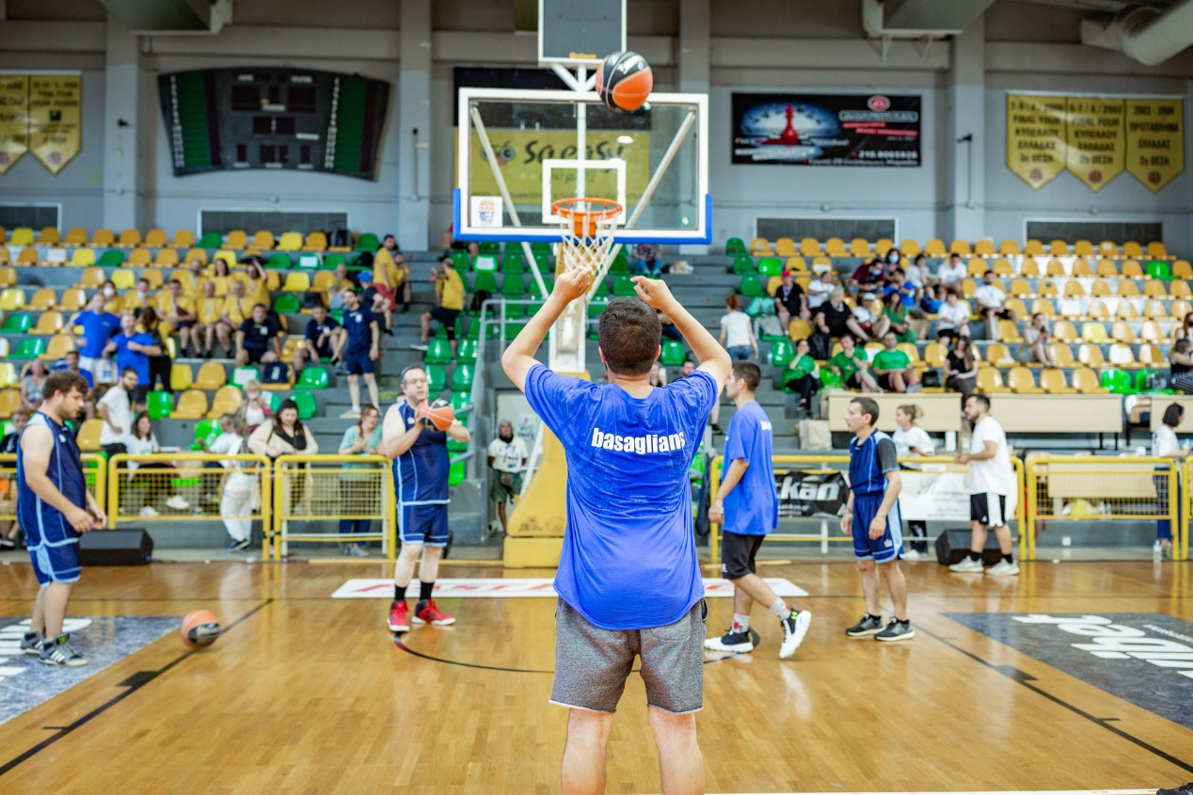
Photo: Αρσένης Μίαρης

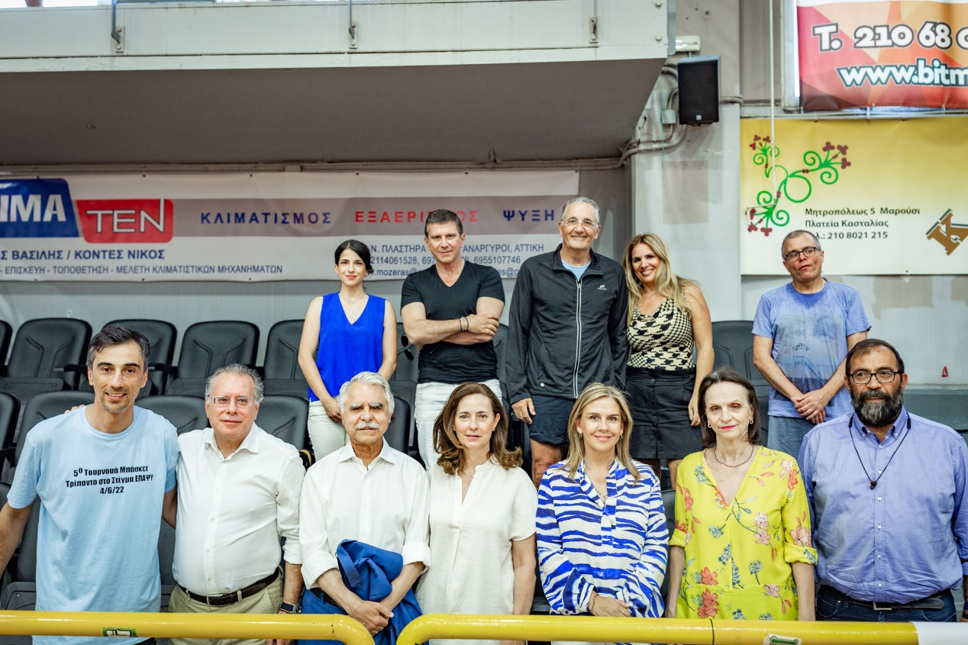
Photo: Αρσένης Μίαρης

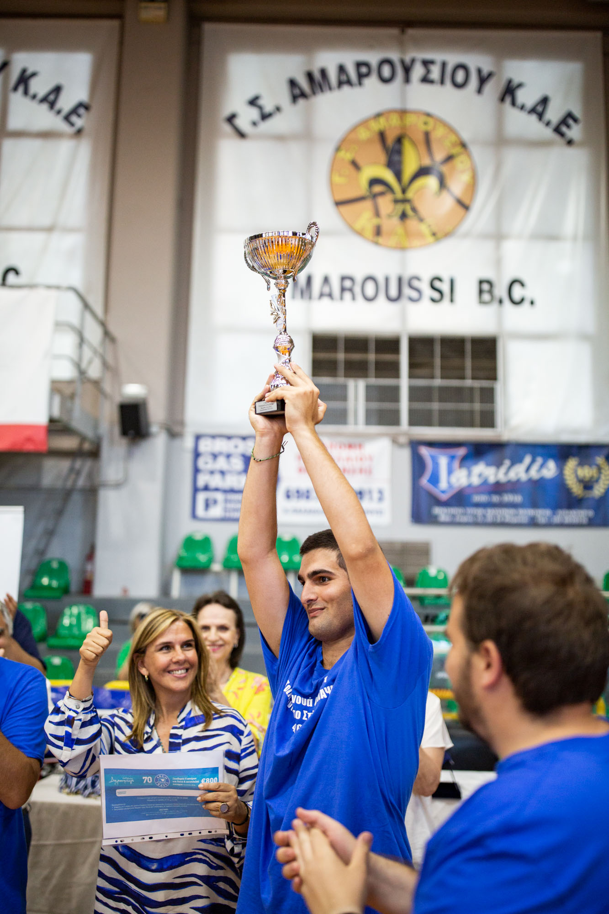
Photo: Αρσένης Μίαρης

Photo: Αρσένης Μίαρης

